Ping-Tong-Points
@ 2026 StaringLow.art

Initialisation du projet

Création des fichiers / dossiers de base
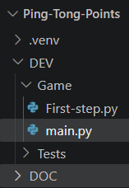

Pour la création de ce projet, tout ce déroule dans main.py.

Installation de pygame
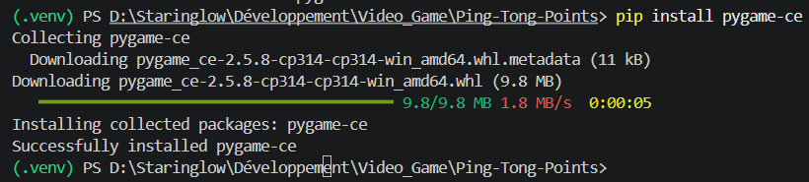

Pygame-CE à été installé car ayant la toute dernière version de Python, pygame n’est pas encore compatible avec la version récente.
Pour installer pygame, il suffit d’effectuer cette commande.

Développement du projet

Titre / Description
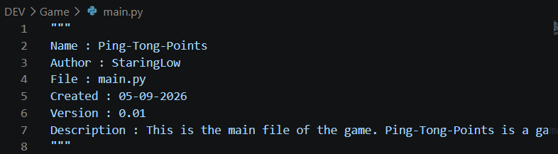

Importation de pygame
